18-тапсырма: C4 моделі (Context + Container)
Таңдалған жүйе: FoodExpress. C4 Context және Container диаграммалары (Mermaid).
1. Context диаграммасы
```mermaid
C4Context
title FoodExpress — System Context
Person(client, "Клиент", "Тамақ тапсырыс береді")
Person(owner, "Мейрамхана иесі", "Мәзірді басқарады")
Person(courier, "Жеткізуші", "Тапсырысты жеткізеді")
Person(admin, "Админ", "Жүйені басқарады")
System(fe, "FoodExpress", "Онлайн тамақ жеткізу платформасы")
System_Ext(pay, "Төлем Gateway", "Kaspi / Halyk")
System_Ext(map, "Карта API", "2GIS / Google")
System_Ext(sms, "SMS / Push", "Хабарламалар")
Rel(client, fe, "Пайдаланады")
Rel(owner, fe, "Пайдаланады")
Rel(courier, fe, "Пайдаланады")
Rel(admin, fe, "Басқарады")
Rel(fe, pay, "Төлем жасайды")
Rel(fe, map, "Карта деректерін алады")
Rel(fe, sms, "Хабарлама жібереді")
```
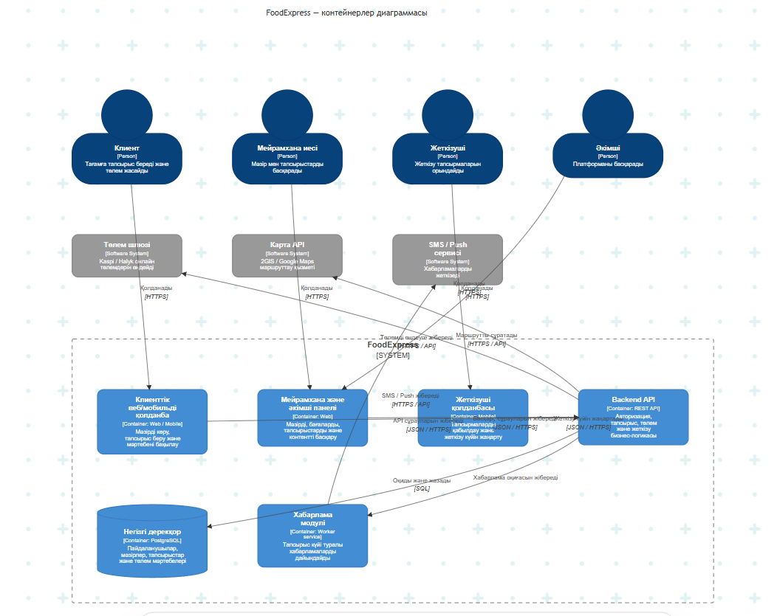
2. Container диаграммасы
```mermaid
C4Container
title FoodExpress — Containers
Person(client, "Клиент")
System_Boundary(fe, "FoodExpress") {
Container(web, "Web App", "React", "Браузерлік интерфейс")
Container(mobile, "Mobile App", "Flutter / React Native", "iOS/Android")
Container(api, "API Gateway / Backend", "FastAPI / Node.js", "Бизнес-логика, REST")
ContainerDb(db, "Database", "PostgreSQL", "Негізгі деректер")
Container(cache, "Cache", "Redis", "Сессия, мәзір кэші")
Container(queue, "Message Queue", "RabbitMQ / Kafka", "Асинхронды тапсырмалар")
}
System_Ext(pay, "Төлем Gateway")
Rel(client, web, "HTTPS")
Rel(client, mobile, "HTTPS")
Rel(web, api, "REST/JSON")
Rel(mobile, api, "REST/JSON")
Rel(api, db, "SQL")
Rel(api, cache, "Redis protocol")
Rel(api, queue, "AMQP")
Rel(api, pay, "HTTPS")
```
